**Latihan Project Hello World**

1. Compiler tidak error

Setelah di run ulang, terjadi error Not Found 404

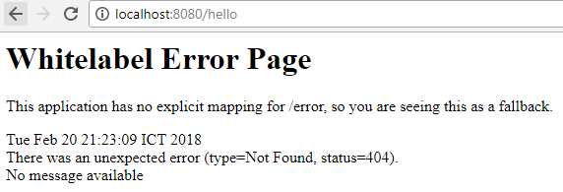

1. Compiler tidak error

Setelah di run ulang, page masih sama seperti sebelumnya.